 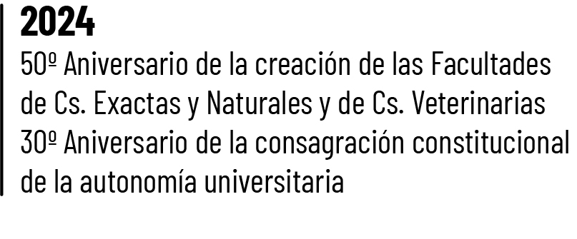

LUGAR, FECHA

Sr. Secretario de Consejo Superior y Relaciones Institucionales

Ab. Sebastián Pais Rojo

Tengo el agrado de dirigirme a Ud. en relación con la postulación del / de la estudiante (**Apellido y Nombre/s; DNI**), de la carrera de ……………………., en el marco de la convocatoria 2-2022 del Programa de Intercambio Latinoamericano (PILA) Virtual.

A continuación, se expone el contrato de estudios acordado:

| Asignatura en la Universidad de destino | Carrera en la Universidad de destino | Universidad de destino | Asignatura por la que solicita reconocimiento en el Plan de Estudios de la UNLPam | Carrera en la UNLPam |
| --- | --- | --- | --- | --- |
|  |  |  |  |  |
|  |  |  |  |  |

Sin otro particular, saludo a Ud. cordialmente,

(FIRMA SEC. ACADÉMICO/A)